Mục Lục
1. Requirement 1. Set up and verify the development environment (20%) 2
Screenshot Source Code & Output Results 2
Giải thích: 3
2. Requirement 2. Write your first Node.js application (20%) 5
Screenshot Source Code & Output Results 5
3. Requirement 3. Work with modules (CommonJS, custom and third-party) (25%) 6
Cấu trúc thư mục 6
Screenshot Source Code & Output Results 6
Shortnote 8
4. Requirement 4. Demonstrate the event loop and non-blocking behaviour (25%) 9
Screenshot Source Code & Output Results 9
Giải thích 12
5. Requirement 5. Short written report (10%) 12
Báo cáo về Web Development 12
Năm kỹ năng quan trọng 12
Web Hosting và CI/CD 13

Requirement 1. Set up and verify the development environment (20%)

Screenshot Source Code & Output Results

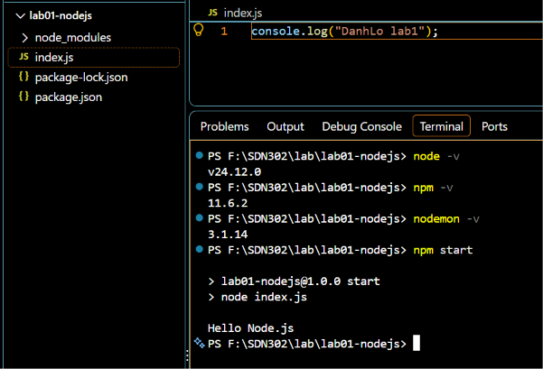

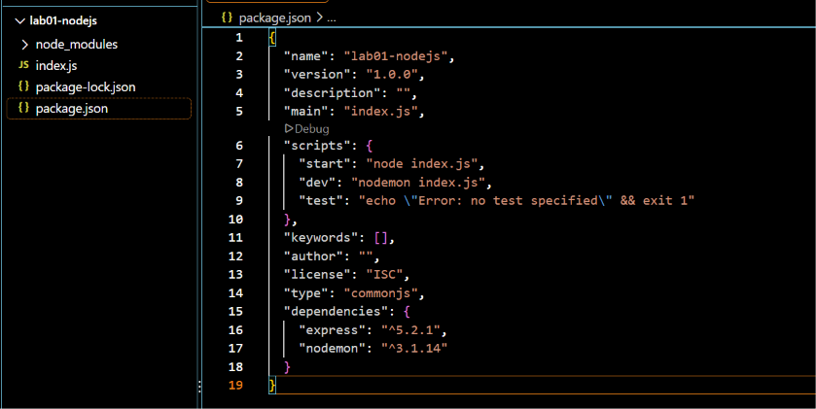

Giải thích:

Cài đặt một công cụ global (nodemon) và một local dependency

Global
Em cài đặt nodemon dưới toàn toàn cục bằng lệnh npm i -g nodemon
Nodemon là một công cụ hỗ trợ quả trình phát triển ứng dụng node.js. có chức năng là tự khởi động lại chương trình sau khi phát hiện sự thay đổi trong mã nguồn ( sau khi save), giúp không cần phải chạy lại chương trình thủ công mỗi lần chỉnh sửa. ( npm start/npm rụn dev)

local dependency
em cài đặt một local dependency là express bằng lệnh npm i express
Express là một framework của Node.js, được sử dụng để xây dựng web server và các API

Giải thích sự khác biệt của dependencies và devDependencies

Dependencies là những thư viện mà ứng dụng cần để hoạt động trong môi trường thực tế , các package trong dependencies sẽ được cài khi phát triển ứng dụng lên sever.
Vd: express, axios,…

devDependencies là những thư viện chỉ phục vụ cho quá trình phát triển (dev), kiểm thử và quản lý mã nguồn. Những thư viện này không cần thiết khi ứng dụng chạy chính thức
vd: nodemon, ESLint,..

Requirement 2. Write your first Node.js application (20%)

Screenshot Source Code & Output Results

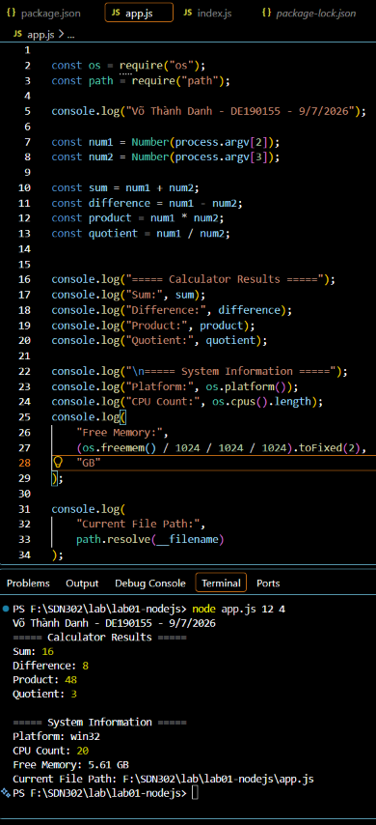

Requirement 3. Work with modules (CommonJS, custom and third-party) (25%)

Cấu trúc thư mục

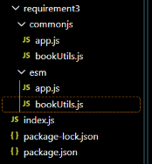

Screenshot Source Code & Output Results

Comonjs/bookUtils.js
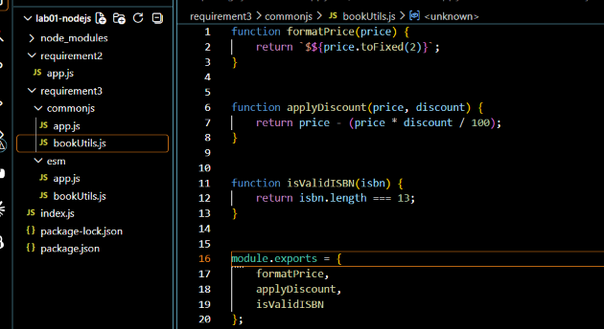

Commonjs/app.js
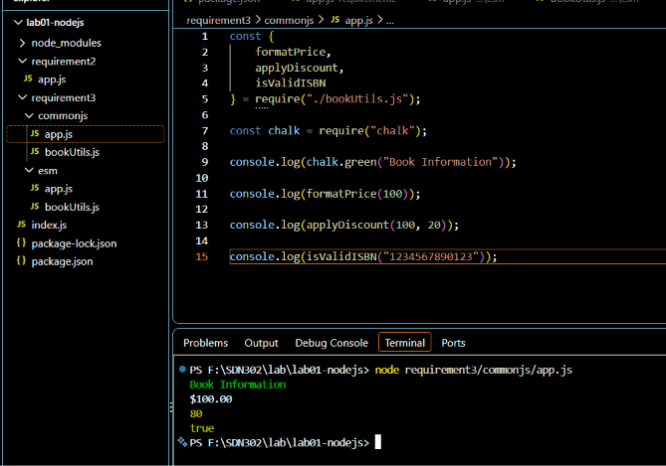

Esm/bookUtils.js
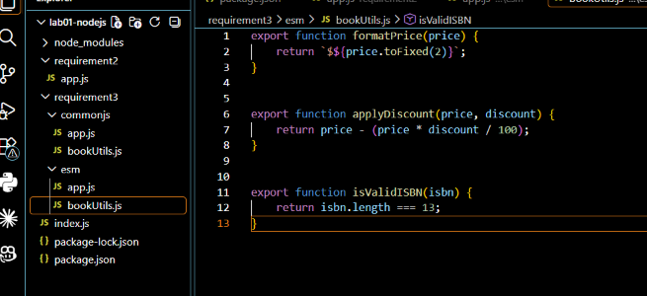

Esm/app.js
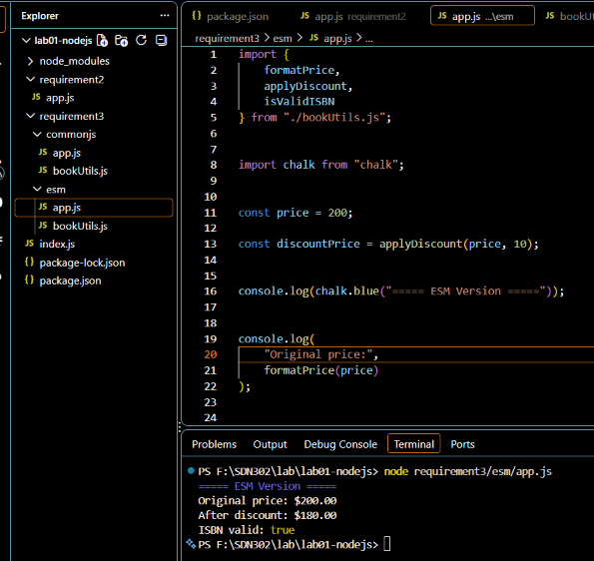

Shortnote
CommonJS sử dụng require() để import module và module.exports để export dữ liệu. Đây là hệ thống truyền thống của node.js
ES Module(esm) sử dụng import/export và cần thêm/ sửa type thành “type”: “module” trong package.json để sử dụng. đây là hệ thống module hiện đại của js
Cả 2 đều giúp chia nhỏ và tải sử dụng code, nhưng esm được sử dụng phổ biến trong các dự án mới

Requirement 4. Demonstrate the event loop and non-blocking behaviour (25%)

Screenshot Source Code & Output Results

Eventloop.js

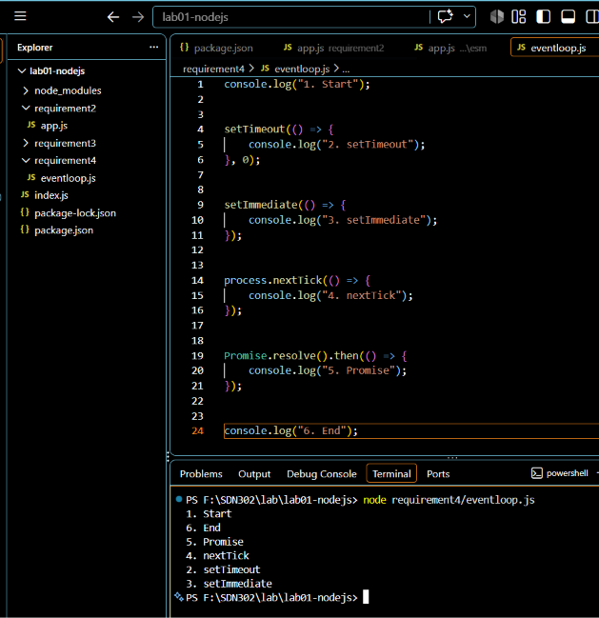

Blocking.js
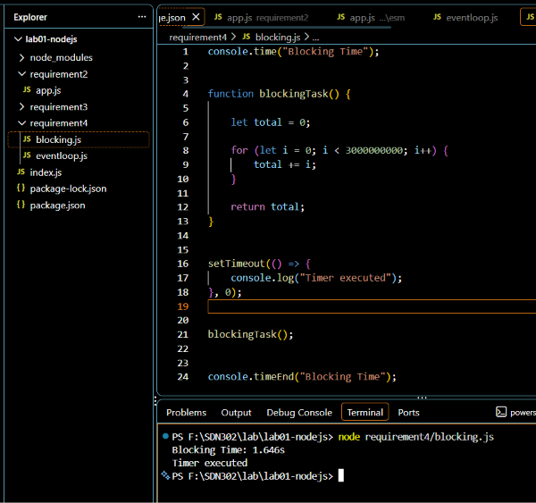

Nonblocking.js
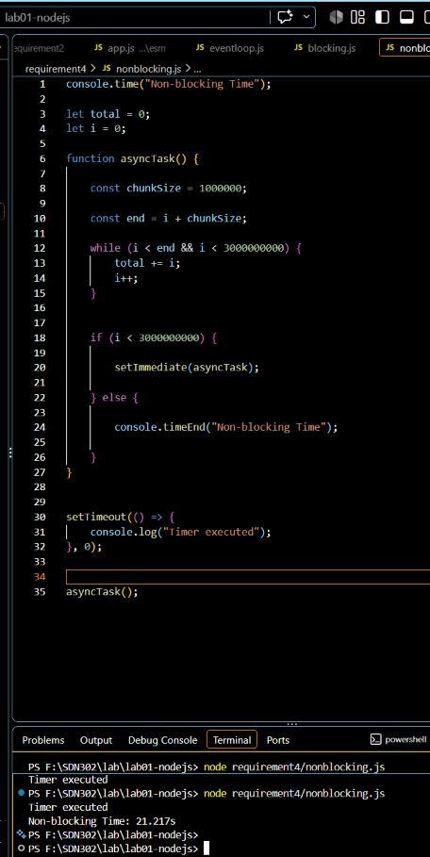

Giải thích
Event loop của node.js giúp xử lý các tác vụ bất đồng bộ mà không chặn luồng chính. Nó thực hiện các mã đồng bộ truowscc như console.log(). Sau đó là các microtask có độ ưu tiên cao như process.nextTick() và Promise. Tiếp theo là xử lý cấc callback bất đồng bộ như setTimeout() trong Timer phase và setImmediate() trong check phase. Các tác vụ blocking sẽ chiếm luống chính và làm trì hoãn callback, trong khi các tác vụ nonblocking cho phép event loop tiếp tục sử lý các công việc khác

Requirement 5. Short written report (10%)

Báo cáo về Web Development
- Front-End
  - Trách nhiệm: Xây dựng giao diện người dùng, bố cục, trải nghiệm người dùng và tương tác trên website/ứng dụng.
  - Ngôn ngữ: HTML, CSS, JavaScript, TypeScript
  - Framework phổ biến: React, Angular, Vue.js, Next.js
  - Công cụ thường dùng: VS Code, Figma, Chrome DevTools, npm
- Back-End
  - Trách nhiệm: Xây dựng logic phía máy chủ, xử lý dữ liệu, API, cơ sở dữ liệu, xác thực người dùng và hiệu năng hệ thống.
  - Ngôn ngữ: JavaScript, Python, Java, PHP, C#, Go
  - Framework phổ biến: Express.js, NestJS, Django, Spring Boot, Laravel
  - Công cụ thường dùng: VS Code, Postman, Docker, công cụ quản lý database, Git
- Full-Stack
  - Trách nhiệm: Đảm nhiệm cả Front-End và Back-End, kết nối giao diện người dùng với máy chủ và cơ sở dữ liệu.
  - Ngôn ngữ: Kết hợp ngôn ngữ Front-End và Back-End
  - Framework phổ biến: React/Next.js kết hợp Node.js, Django hoặc Spring Boot
  - Công cụ thường dùng: Git, VS Code, Docker, nền tảng Cloud, công cụ CI/CD

Năm kỹ năng quan trọng
1. Kỹ năng lập trình
Lập trình là kỹ năng nền tảng giúp Back-End Developer xây dựng logic xử lý, tạo API và phát triển các chức năng của hệ thống.
2. Kiến thức về cơ sở dữ liệu
Back-End Developer cần hiểu cách thiết kế và quản lý database như MySQL, PostgreSQL, MongoDB để lưu trữ và truy xuất dữ liệu hiệu quả.
3. Phát triển API
API giúp Front-End, ứng dụng mobile và server giao tiếp với nhau. Vì vậy, khả năng thiết kế và xây dựng API là kỹ năng quan trọng.
4. Kiến thức về bảo mật
Bảo mật giúp bảo vệ dữ liệu người dùng, ngăn chặn các vấn đề như truy cập trái phép, rò rỉ dữ liệu và các cuộc tấn công web.
5. Quản lý mã nguồn và triển khai ứng dụng
Sử dụng Git và hiểu quy trình triển khai giúp lập trình viên quản lý phiên bản code, làm việc nhóm và đưa ứng dụng lên môi trường thực tế.

Web Hosting và CI/CD
Web Hosting là dịch vụ cung cấp máy chủ và tài nguyên để đưa website hoặc ứng dụng lên Internet, giúp người dùng có thể truy cập được. Một dịch vụ hosting phổ biến là Vercel.
CI/CD (Continuous Integration / Continuous Deployment) là quy trình tự động hóa việc kiểm tra, xây dựng và triển khai phần mềm. CI/CD giúp lập trình viên phát hiện lỗi sớm, cập nhật phần mềm nhanh hơn và giảm lỗi khi triển khai. Một dịch vụ CI/CD phổ biến là GitHub Actions.

